CIFCO  Centro loternadonal de Ferias  y Convenciones de El Salvador |  | CENTRO INTERNACIONAL DE FERIAS Y CONVENCIONES AVENIDA LA REVOLUCIÓN No. 222, COLONIA SAN BENITO, TEL.: 2132-7011, FAX: 2132-7035 | DE EL | SAN SALVADOR  SALVADOR
 |  |  | DE EL | REQ. No. 12391
 |  |  | DE EL | PROCESO DE COMPRA  No. L. G. 121/2017
FECHA: |  | MARTES 30 DE MAYO DE 2017 | DE EL
CONTRATISTA: |  | ELECTRO FERRETERA, S.A. DE C.V. | DE EL | ORDEN DE COMPRA  No. 173/2017
NIT: |  | ❑614-060206-103-3 | DE EL
NOMBRE Y TEL. CONTACTO: |  | ALFONSO PEREZ. TEL. 22214212: CORREO ELECTRONICO: electroferretera@live.com | DE EL | REGISTRO No.: 177930-0
A continuación el detalle de lo contratado: |  |  | DE EL | GIRO: Organización de Convenciones y Ferias de Negocios
 |  |  | DE EL | NIT: 0614-240207-101-0
ITEM | CANTIDAD | DESCRIPCIÓN | UNIDAD  MEDIDA | PRECIO  UNITARIO ($) | PRECIO TOTAL  ($)
1 | 20 | Cloro en pastillas para limpieza de fuentes 7 piscina | Unidad | $ 1.11 | $ 22.20
 |  | PARA MANTENIMIENTO DEL RECINTO
 |  | TIEMPO ENTREGA: MAXIMO 6 DIAS
 |  | 1
TOTAL SIN IVA |  |  |  |  | 22.20
IVA |  |  |  |  | 2.89
TOTAL CON IVA |  |  |  |  | $ 25.09

Condiciones Generales:
Lugar de entrega: Avenida La Revolución No. 222, Colonia San Benito, San Salvador
Dias lunes y jueves. Para solicitado presentar: Original Orden de Compra, copia Compromiso
Entrega de quedan: Presupuestario, Acta de Recepción, Comprobante de Crédito Fiscal (descontando el 1 % en concepto de retención del IVA).
Forma de pago: Credito 30 dias
Entrega de cheques: Dias viernes

Contactar con Nehemias Rosa. Tel. 2132-7026 Y 7854-7798, Administrador Orden de Compra y

Forma de entrega:
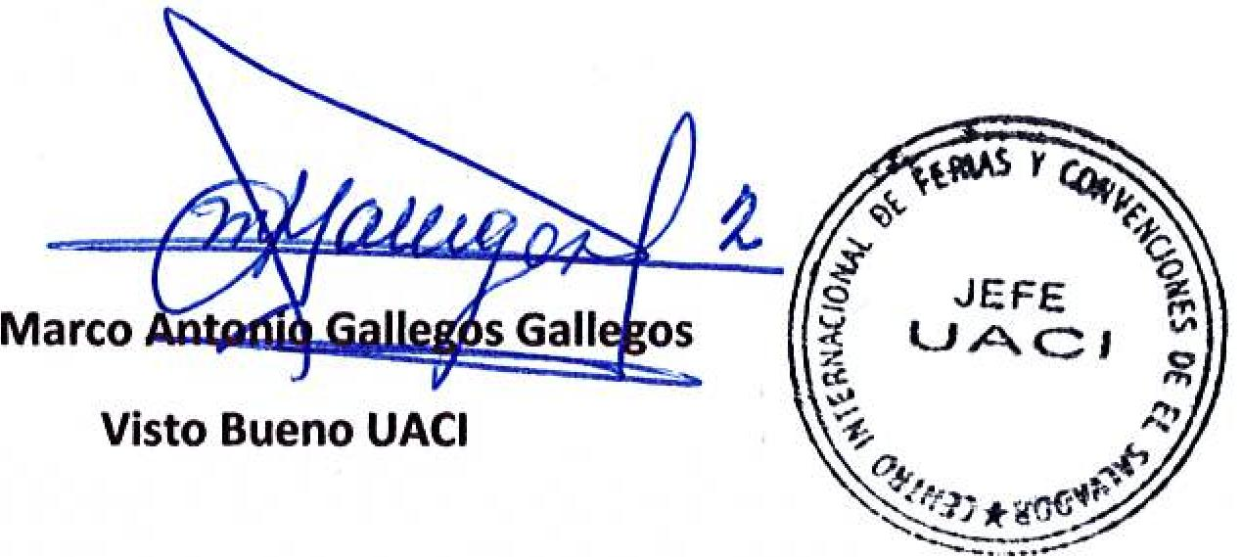
Visto Bueno UACI

PIZESIDENCIA0

y 15 ic • a. Marta Cecib 1 Lau Márquez
,  ej  CIFCO  Centro Internacional de Ferias  Y Convenciones de El Salvador |  | CENTRO INTERNACIONAL DE FERIAS Y CONVENCIONES AVENIDA LA REVOLUCIÓN No. 222, COLONIA SAN BENITO, TEL.: 2132-7011, FAX: 2132-7035 | DE EL | SAN SALVADOR  SALVADOR
 |  |  | DE EL | REQ. No. 12391
 |  |  | DE EL | PROCESO DE COMPRA  No. L. G. 121/2017
FECHA: |  | MARTES 30 DE MAYO DE 2017 | DE EL
CONTRATISTA: |  | SURTIDORA FERRETERA SALVADOREÑA, S.A. DE C.V. | DE EL | ORDEN DE COMPRA  No. 174/2017
NIT: |  | 0614-180413-111-0 | DE EL
NOMBRE Y TEL. CONTACTO: |  | NATALIA DE AGUILAR. TEL. 2260-9111: CORREO ELECTRONICO: nataliadeaguilar@hotmail.com  el detalle de lo contratado: | DE EL | REGISTRO No.: 177930-0
A continuación |  |  | DE EL | GIRO: Organización de Convenciones y Ferias de Negocios
 |  |  | DE EL | NIT: 0614-240207-101-0
ITEM | CANTIDAD | DESCRIPCIÓN | UNIDAD  MEDIDA | PRECIO _UNITARIO 1$) | PRECIO TOTAL  (S)
1 | 50 | Detergente industrial en polvo, diferentes aromas (Rinso) | Libra | $ 1.60 | $ 80.00
2 | 20 | Cloro en polvo para limpieza de fuentes 7 piscina | Libra | $ 1.90 | $ 38,00
 |  | PARA MANTENIMIENTO DEL RECINTO
 |  | TIEMPO ENTREGA: 10 DIAS HABILES
TOTAL SIN IVA |  |  |  |  | 118.00
IVA |  |  |  |  | $ 15.34
TOTAL CON IVA |  |  |  |  | $ 133.34
responsable de elaborar Acta de Recepción con contratista
Autorizado: Presidencia

Condiciones Generales:
Lugar de entrega: Avenida La Revolución No. 222, Colonia San Benito, San Salvador
Dias lunes y jueves. Para solicitarlo presentar: Original Orden de Compra, copia Compromiso
Entrega de quedan: Presupuestario, Acta de Recepción, Comprobante de Crédito Fiscal (descontando el 1% en concepto de retención del IVA).
Forma de pago: Credito 60 días
Entrega de cheques: Dias viernes

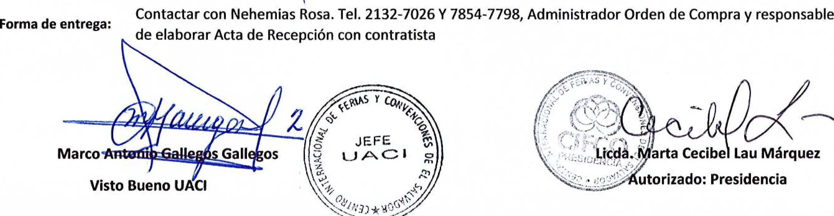
Visto Bueno UACI
JEFE
1..1
\\Z-
2
Contactar con Nehemias Rosa. Tel. 2132-7026 Y 7854-7798, Administrador Orden de Compra y responsable de elaborar Acta de Recepción con contratista
Forma de entrega:
4
,
Lrcdá. arta Cecibe Lau Márquez
4(utorizado: Presidencia
⁰¹C0  CIF  Centro Internacional de Ferias  _{y}ionvenciones de Et Salvador |  | CENTRO INTERNACIONAL DE FERIAS Y CONVENCIONES AVENIDA LA REVOLUCION No. 222, COLONIA SAN BENITO, TEL.: 2132-7011, FAX: 2132-7035 | DE EL | SAN SALVADOR  SALVADOR
 |  |  | DE EL | REQ. No. 12391
 |  |  | DE EL | PROCESO DE COMPRA  No. L. G. 121/2017
FECHA: |  | MARTES 30 DE MAYO DE 2017 | DE EL
CONTRATISTA: |  | LUIS ALONSO RAMIREZ CHICAS | DE EL | ORDEN DE COMPRA  No. 175/2017
NIT: |  | 0614-250864-010.6 | DE EL
NOMBRE Y TEL. CONTACTO: |  | LUIS ALONSO RAMIREZ. TEL. 2260-6575 Y 2260-8908: CORRECT ELECTRONICO: distribucion sm@vahoo.com | DE EL | REGISTRO No.: 177930-0
A continuacion el detalle de lo contratado: |  |  | DE EL | GIRO: Organization de Convenciones y Ferias de Negocios
 |  |  | DE EL | NIT: 0614-240207-101-0
ITEM | CANTIDAD | DESCRIPCION | U NIDAD MEDIDA  PRECIO TOTAL | PRECIO  UNITARIO ($) | ($)
1 | 30 | Frazada gruersa para trapeador tipo chapina rustica ancha (Tigre) | Unidad | $ 9.75 | $ 292.50
 |  | PARA MANTENIMIENTO DEL RECINTO
 |  | TIEMPO ENTREGA: DE 3 A 5 DIAS HABILES
TOTAL SIN IVA |  |  |  |  | $ 292.50
IVA |  |  |  |  | $ 38.03
TOTAL CON IVA |  |  |  |  | $ 330.53

Condiciones Generates:
Lugar de entrega: Avenida La Revolucion No. 222, Colonia San Benito, San Salvador
Dias lunes y jueves. Para solicitarlo presentar: Original Orden de Compra, copia Compromiso
Entrega de quedan: Presupuestario, Acta de RecepciOn, Comprobante de Credito Fiscal (descontando el 1 % en concepto de •
retention del IVA).
Forma de pago: Credit() 30 dias
Entrega de cheques: Dias viernes
Forma de entrega: | Contactar con Nehemias Rosa. Tel. 2132-7026 Y 7854-7798, Administrador Orden de Compra y responsable de elaborar Acta de Reception con contratista




Marco
\:‘
•
•
1.1cd Marta Cecib I Lau Marquez

•4  70^{1,}  C IFCO  Centro Internactonal de Perla,  y Conventions de El Salvador |  | CENTRO INTERNACIONAL DE FERIAS Y CONVENCIONES AVENIDA LA REVOLUCION No. 222, COLONIA SAN BENITO, TEL.: 2132-7011, FAX: 2132-7035 | DE EL | SAN SALVADOR  SALVADOR
 |  |  | DE EL | REQ. No. 12391
 |  |  | DE EL | PROCESO DE COMPRA  No. L. G. 121/2017
FECHA: |  | MARTES 30 DE MAYO DE 2017 | DE EL
CONTRATISTA: |  | FAGAVI, S.A. DE C.V. | DE EL | ORDEN DE COMPRA  No. 176/2017
NIT: |  | 0614-240209-102-0 | DE EL
NOMBRE Y TEL. CONTACTO: |  | TATIANA GODOY. TEL. 2235-5350 Y 7987-9950: CORREO ELECTRONICO: administracion.fagavi@gmail.com  el detalle de lo contratado: | DE EL | REGISTRO No.: 177930-0
A continuation |  |  | DE EL | GIRO: Organization de Convenciones y Ferias de Negocios
 |  |  | DE EL | NIT: 0614-240207-101-0
ITEM | CANTIDAD | DESCRIPCION | UNIDAD MEDIDA  PRECIO TOTAL | PRECIO  UNITARIO ($) | L  ($)
1 | 10 | Liquido limpiador de vidrio, Raudal | Gal& | $ 2.20 | $ 22.00
 |  | PARA MANTENIMIENTO DEL RECINTO
 |  | TIEMPO ENTREGA: 5 DIAS HABILES
TOTAL SIN IVA  ^{V} |  |  |  |  | $ 22.00
IVA |  |  |  |  | $ 2.86
TOTAL CON IVA |  |  |  |  | $ 24.86
Autorizado: Presidencia

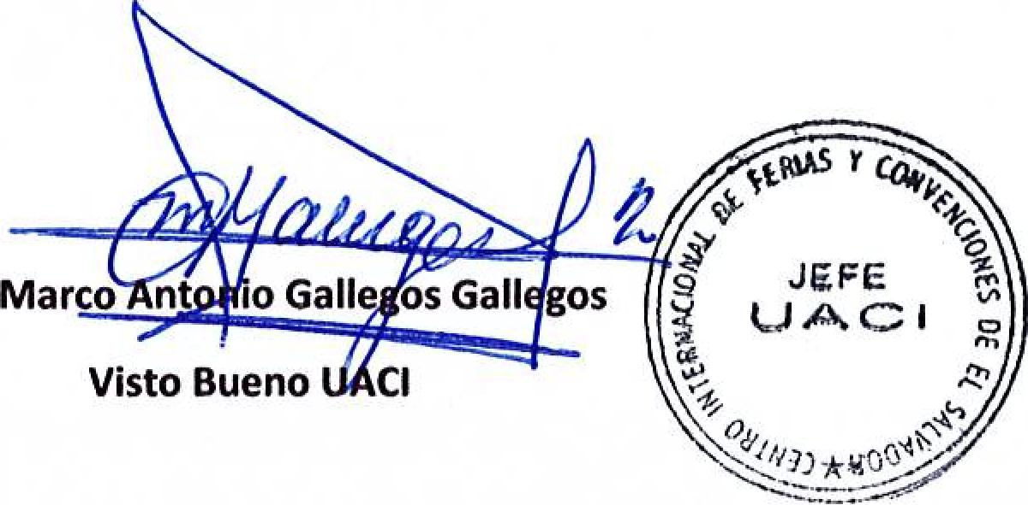
Visto Buena C

Condiciones Generales:
Lugar de entrega: Avenida La Revolution No. 222, Colonia San Benito, San Salvador
Dias lunes y jueves. Para solicitarlo presentar: Original Orden de Compra, copia Compromiso
Entrega de quedan: Presupuestario, Acta de RecepciOn, Comprobante de Credito Fiscal (descontando el 1 % en concepto de retention del IVA).
Forma de pago: Credito 30 dias
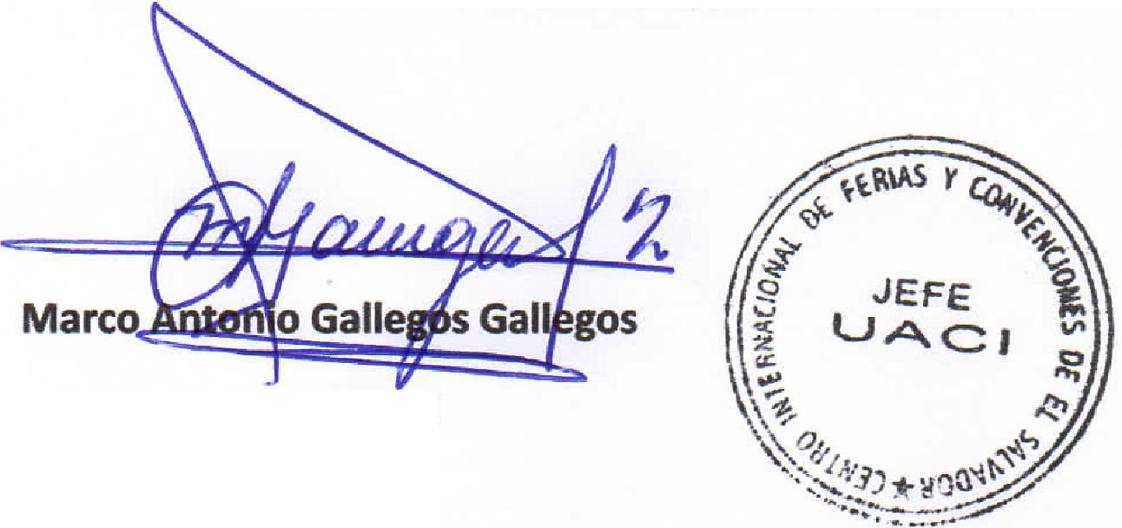
Entrega de cheques: Dias viernes

Autorizado: Presidencia
Visto Bueno UACI
Contactar con Nehemias Rosa. Tel. 2132-7026 Y 7854-7798, Administrador Orden de Compra y responsable
Forma de entrega:
de elaborar Acta de RecepciOn con contratista
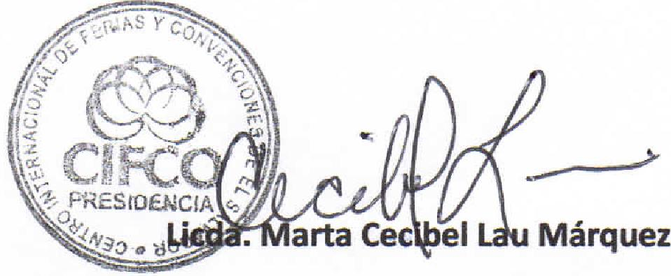
arta Cec .el Marquez

•4  70^{1,}  C IFCO  Centro Internactonal de Perla,  y Conventions de El Salvador |  | CENTRO INTERNACIONAL DE FERIAS Y CONVENCIONES AVENIDA LA REVOLUCION No. 222, COLONIA SAN BENITO, TEL.: 2132-7011, FAX: 2132-7035 | DE EL | SAN SALVADOR  SALVADOR
 |  |  | DE EL | REQ. No. 12391
 |  |  | DE EL | PROCESO DE COMPRA  No. L. G. 121/2017
FECHA: |  | MARTES 30 DE MAYO DE 2017 | DE EL
CONTRATISTA: |  | FAGAVI, S.A. DE C.V. | DE EL | ORDEN DE COMPRA  No. 176/2017
NIT: |  | 0614-240209-102-0 | DE EL
NOMBRE Y TEL. CONTACTO: |  | TATIANA GODOY. TEL. 2235-5350 Y 7987-9950: CORREO ELECTRONICO: administracion.fagavi@gmail.com  el detalle de lo contratado: | DE EL | REGISTRO No.: 177930-0
A continuation |  |  | DE EL | GIRO: Organization de Convenciones y Ferias de Negocios
 |  |  | DE EL | NIT: 0614-240207-101-0
ITEM | CANTIDAD | DESCRIPCION | UNIDAD MEDIDA  PRECIO TOTAL | PRECIO  UNITARIO ($) | L  ($)
1 | 10 | Liquido limpiador de vidrio, Raudal | Gal& | $ 2.20 | $ 22.00
 |  | PARA MANTENIMIENTO DEL RECINTO
 |  | TIEMPO ENTREGA: 5 DIAS HABILES
TOTAL SIN IVA  ^{V} |  |  |  |  | $ 22.00
IVA |  |  |  |  | $ 2.86
TOTAL CON IVA |  |  |  |  | $ 24.86

Condiciones Generales:
Lugar de entrega: Avenida La Revolution No. 222, Colonia San Benito, San Salvador
Dias lunes y jueves. Para solicitarlo presentar: Original Orden de Compra, copia Compromiso
Entrega de quedan: Presupuestario, Acta de RecepciOn, Comprobante de Credito Fiscal (descontando el 1 % en concepto de retention del IVA).
Forma de pago: Credito 30 dias
0441"0'.  «e  CIFCO  Centro Internacional de Ferias  y Convenciones de El Salvador |  | CENTRO INTERNACIONAL DE FERIAS Y CONVENCIONES  AVENIDA LA REVOLUCIÓN No. 222, COLONIA SAN BENITO, TEL.: 2132-7011, FAX: 2132-7035 | DE EL | SAN SALVADOR  SALVADOR
 |  |  | DE EL | REQ. No. 12391
 |  |  | DE EL | PROCESO DE COMPRA  No. L. G. 121/2017
FECHA: |  | MARTES 30 DE MAYO DE 2017 | DE EL
CONTRATISTA: |  | MARIA GUILLERMINA AGUILAR JOVEL | DE EL | ORDEN DE COMPRA  No. 177/2017
NIT: |  | 1006-120654-001-4 | DE EL
NOMBRE Y TEL. CONTACTO: |  | MARCELA SOSA. TEL. 2272-8464 Y 2272-9163: CORREO ELECTRONICO: purifasa@yahoo.com | DE EL | REGISTRO No.: 177930-0
A continuación el detalle de lo contratado: |  |  | DE EL | GIRO: Organización de Convenciones y Ferias de Negocios
 |  |  | DE EL | NIT: 0614-240207-101-0
ITEM | CANTIDAD | DESCRIPCIÓN | UNIDAD  MEDIDA | PRECIO  UNITARIO ($) | PRECIO TOTAL  (5)
1 | 50 | Escoba de fibra de maicillo ancha | Unidad | $ 2.70 | $ 135.00
2 | 10 | Pastilla desodorante para sanitario, marca Wiese caja X 72 unid. | Caja | $ 16.56 | $ 165.60
3 | 500 | Bolsa plástica para basura medida 24X32 aprox. Color negro, paquete 10 unidades | Paquete | $ 0.31 | $ 155.00
4 | 800 | Bolsa plástica para basura medida 34X52 aprox. Color negro, paquete 5 unidades | Paquete | $ 0.41 | $ 328.00
5 | 75 | Lejia pura concentración al 6%, marca Fresh Air para baño | Galón | $ 0.90 | $ 67.50
6 | 50 | Jabón en espray para manos de 400 ml., caja 6 unidades | Caja | $ 20.21 | $ 1,010.50
7 | 20 | Cepillo para lavar inodoro de nylón, Marng largo plástico | Unidad | $ 0.69 | $ 13.80
8 | 100 | Escoba plástica de fibra espesa y larga con mango de madera, marca barresolita, grande | Unidad | $ 0.99 | $ 99.00
9 | 200 | mascón de fibra verde para lavar trastos | Unidad | $ 0.06 | $ 12.00
10 | 50 | Pala plástica mango largo | Unidad | $ 0.80 | $ 40.00
11 | 50 | Atomizador vacio de entre 200 y 300 ml. Plástico (16 oz. Con pistola) | Unidad | $ 1.00 | $ 50.00
12 | 350 | Papel higienico doble hoja de 250 mts. Con sistema de precorte, color blanco marfil, con tecnologia smell clean, fardo 6 rollos | Fardo | $ 8.62 | $ 3,017.00
13 | 75 | Papel toalla bobina color blanco rollo de 240 mts. X 197 mm. Caja X 12 rollos (calidad prímium Kimberly clark) caja 6 rollos | Caja | $ 44.78 | $ 3,358.50
 |  | PARA MANTENIMIENTO DEL RECINTO
 |  | TIEMPO ENTREGA: 10 DIAS HABILES
TOTAL SIN IVA |  |  |  |  | $ 8,451.90
IVA |  |  |  |  | $ 1,098.75
TOTAL CON IVA |  |  |  |  | $ 9,550.65
Entrega de cheques: Dias viernes

Autorizado: Presidencia
Visto Bueno UACI
Contactar con Nehemias Rosa. Tel. 2132-7026 Y 7854-7798, Administrador Orden de Compra y responsable
Forma de entrega:
de elaborar Acta de RecepciOn con contratista
arta Cec .el Marquez

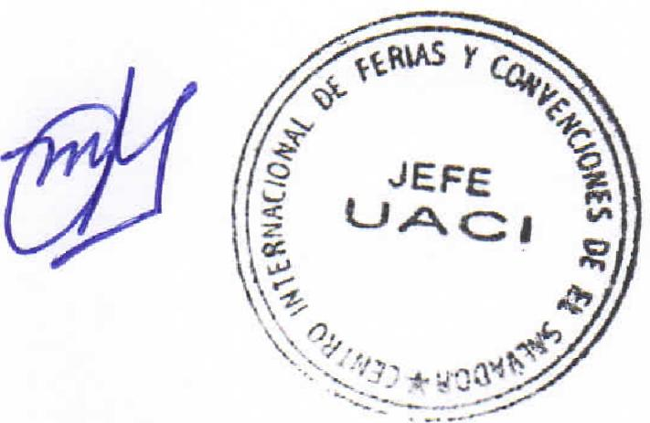

Condiciones Generales:
Lugar de entrega: Avenida La Revolución No. 222, Colonia San Benito, San Salvador
Dias lunes y jueves. Para solicitarlo presentar: Original Orden de Compra, copia Compromiso
Entrega de quedan: Presupuestario, Acta de Recepción, Comprobante de Crédito Fiscal (descontando el 1% en concepto de retención del IVA).
Forma de pago: Credito 30 días
Entrega de cheques: Dias viernes

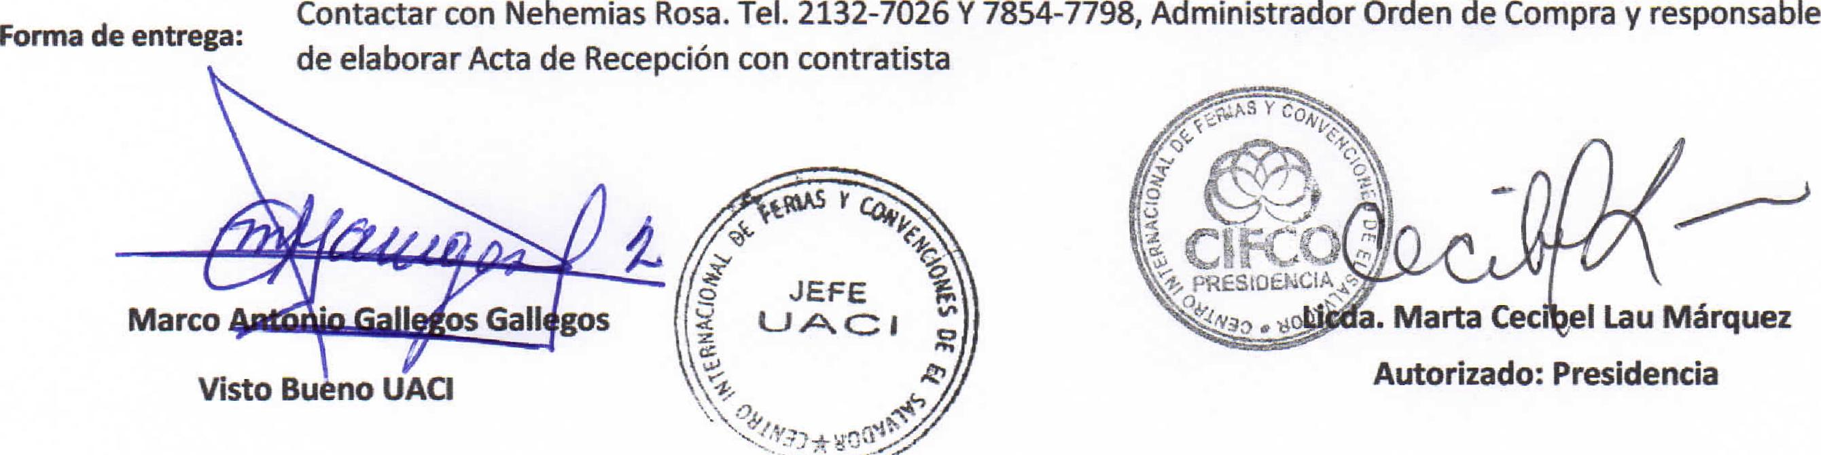
gos
Contactar con Nehemias Rosa. Tel. 2132-7026 Y 7854-7798, Administrador Orden de Compra y responsable
Forma de entrega:
de elaborar Acta de Recepción con contratista
Visto Bueno UACI
PRES100,CIA,,

a. Marta Ceci • el Lau Márquez Autorizado: Presidencia
Marco
Ali

illP^{F}
. rít

n:  CIFCO  Centro Internacional de Ferias  y Convenciones de El Salvador |  | CENTRO INTERNACIONAL DE FERIAS Y CONVENCIONES AVENIDA LA REVOLUCIÓN No. 222, COLONIA SAN BENITO, TEL.: 2132-7011, FAX: 2132-7035 | DE EL  SAN SALVADOR | SALVADOR
 |  |  | DE EL  SAN SALVADOR | REQ. No. 12391
 |  |  | DE EL  SAN SALVADOR | PROCESO DE COMPRA  No. 1. G. 121/2017
FECHA: |  | MARTES 30 DE MAYO DE 2017 | DE EL  SAN SALVADOR
CONTRATISTA: |  | JOSÉ EDGARDO HERNÁNDEZ PINEDA | DE EL  SAN SALVADOR | ORDEN DE COMPRA  No. 178/2017
NIT: |  | 0614-250278-113-9 | DE EL  SAN SALVADOR
NOMBRE Y TEL. CONTACTO: |  | YASMIN CENTENO. TEL. 2237-0185: CORREO ELECTRONICO: ventasmegafoods@gmail.com | DE EL  SAN SALVADOR | REGISTRO Na.: 177930-0
A continuación el detalle de lo contratado: |  |  | DE EL  SAN SALVADOR | GIRO: Organización de Convenciones y Ferias de Negocios
 |  |  | DE EL  SAN SALVADOR | NIT: 0514-240207-101-0
ITEM | CANTIDAD | DESCRIPCIÓN | UNIDAD  MEDIDA | PRECIO  UNITARIO ($) | PRECIO TOTAL  ($)
1 | 100 | Toalla para trapeador | Unidad | $ 0.99 | $ 99.00
2 | 600 | Bolsa plástica color negro medidas aproximadas 40X52 pulgadas, paquete 5 unidades | Paquete | $ 0.66 | $ 396.00
3 | 500 | Bolsa plástica color negro medidas aproximadas 19X27 pulgadas, paquete 10 unidades | Paquete | $ 0.25 | $ 125.00
4 | 250 | Guante de hule color amarillo diferentes tallas, marca Great Gime | Par | $ 0.50 | 125.00
5 | 10 | Acido muriatico tipo D (para limpieza de baños), Megafoods | Galón | $ 2.64 | $ 26.40
6 | 10 | Acido muriatico tipo C (para limpieza de baños), Megafoods | Galón | $ 2.64 | $ 26.40
7 | 25 | Basurero pequeño tipo canasta | Unidad | $ 0.64 | $ 16.00
 |  | PARA MANTENIMIENTO DEL RECINTO
 |  | TIEMPO ENTREGA: DE 1 A 10 DIAS HABILES
TOTAL SIN IVA |  |  |  |  | $ 813.80
IVA |  |  |  |  | $ 105.79
TOTAL CON IVA |  |  |  |  | 919.59

Condiciones Generales:
Lugar de entrega: Avenida La Revolución No. 222, Colonia San Benito, San Salvador
Entrega de quedan: Dias lunes y jueves. Para solicitarlo presentar: Original Orden de Compra, copia Compromiso Presupuestario, Acta de Recepción, Comprobante de Crédito Fiscal (descontando el 1 % en concepto de retención del IVA).
Forma de pago: Credito 30 dias
Entrega de cheques: Dias viernes



Contactar con Nehemias Rosa. Tel. 2132-7026 Y 7854-7798, Administrador Orden de Compra y responsable de elaborar Acta de Recepción con contratista

Forma de entrega:
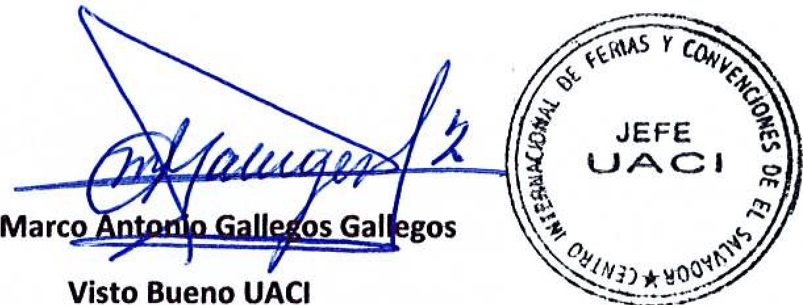
Visto Bueno UACI
₀0,5 y
•⁻t4n,
4
JEFE
A► C 1
rry
0,4
* ^{j111-'}
ti
CliFe
PREStOL
Iza ^{F} arta Cecibe Lau Márquez
Autorizado: Presidencia

Centro Internacional y Convenciones | f.  de Ferias de El Salvador | CENTRO CENTRO INTERNACIONAL DE FERIAS Y CONVENCIONES AVENIDA LA REVOLUCIÓN No. 222, COLONIA SAN BENITO, TEL.: 2132-7011, FAX: 2132-7035 | DE EL | SAN SALVADOR  SALVADOR
 |  |  |  | REQ. No. 12391
PROCESO DE COMPRA
No. L. G. 121/2017
FECHA: |  | MARTES 30 DE MAYO DE 2017 | DE EL
CONTRATISTA: |  | ALKEMY EL SALVADOR, S.A. DE C.V. | DE EL | ORDEN DE COMPRA  No. 179/2017
NIT: |  | 0614-021089-104-6 | DE EL
NOMBRE Y TEL. CONTACTO: |  | NELSON REYES. TEL. 2201-9000: CORREO ELECTRONICO: nareyes@alkemycorp.com | DE EL | REGISTRO No.: 177930-0
A continuación el detalle de lo contratado: |  |  | DE EL | GIRO: Organización de Convenciones y Ferias de Negocios
 |  |  | DE EL | NIT: 0614-240207-101-0
ITEM | CANTIDAD | DESCRIPCIÓN | UNIDAD  MEDIDA | PRECIO  UNITARIO ($) | PRECIO TOTAL  ($)
1 | SO | Desodorante ambiental concentrado Durafresh | Litro | $ 14.25 | $ 712.50
2 | 100 | Desinfectante concentrado DEO para oficinas y baño | Galán | i $ 11.20 | $ 1,120.00
3 | 10 | Desincrustante para baños, azulejos Cleanbowl | Galán | $ 15.95 | $ 159.50
 |  | PARA MANTENIMIENTO DEL RECINTO
 |  | TIEMPO ENTREGA: SEGÚN REQUERIMIENTO
TOTAL SIN IVA |  |  |  |  | $ 1,992.00
IVA |  |  |  |  | $ 258.96
TOTAL CON IVA |  |  |  |  | $ 2,250.96

Condiciones Generales:
Lugar de entrega: Avenida La Revolución No. 222, Colonia San Benito, San Salvador
Dias lunes y jueves. Para solicitado presentar: Original Orden de Compra, copia Compromiso
Entrega de quedan: Presupuestario, Acta de Recepción, Comprobante de Crédito Fiscal (descontando el 1 % en concepto de retención del IVA).
Forma de pago: Credito 30 días
Entrega de cheques: Dias viernes
Forma de entrega: | Contactar con Nehemias Rosa. Tel. 2132-7026 Y 7854-7798, Administrador Orden de Compra y responsable de elaborar Acta de Recepción con contratista

Marco
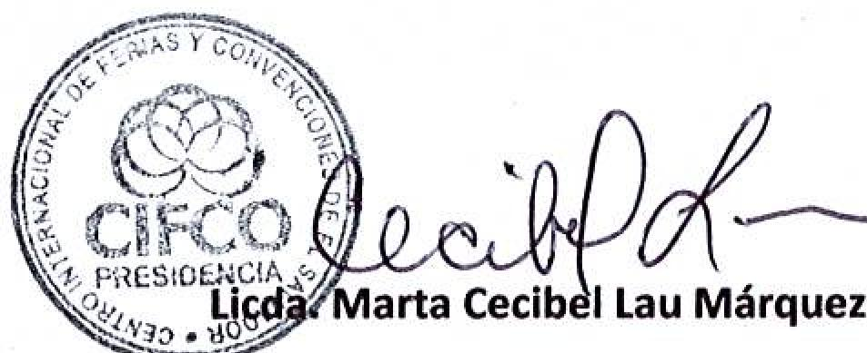
arta Cecih • I Lau Márquez

Autorizado: Presidencia

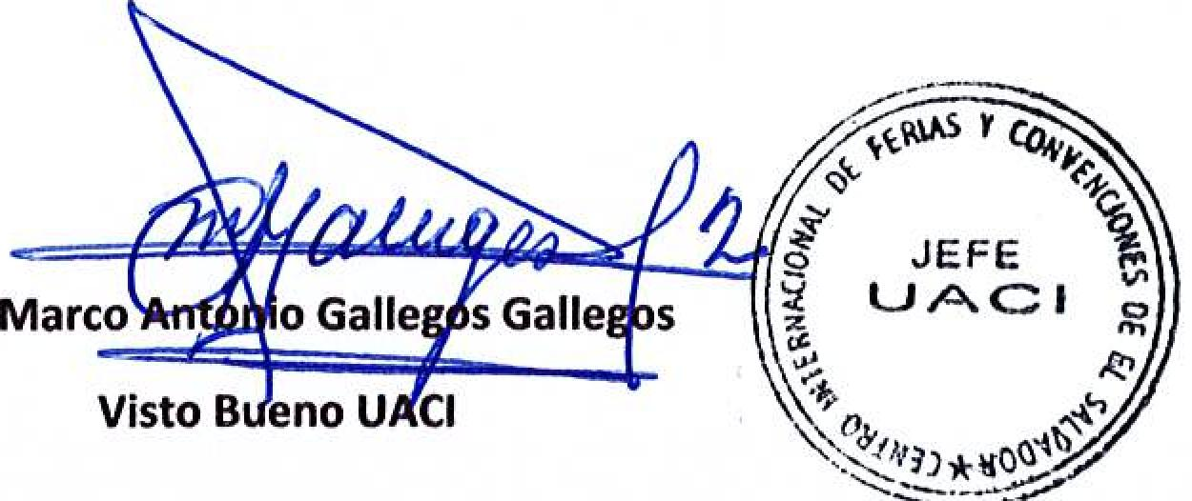
Visto B enoU CI

